Clujenii pot redirectiona 2% din impozit catre Habitat
Din 26 Martie 2009 | Numar vizualizari: 33

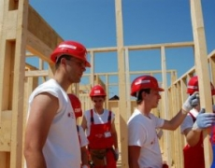
Clujenii pot da la randul lor o mana de ajutor celor care se ocupa de proiectele sociale si persoanele defavorizate. Habitat pentru Umanitate Cluj desfasoara o campanie prin care clujenii sunt convinsi sa-si doneze 2% din impozitul pe venit datorat statului.
In perioada 19 martie-15 mai, voluntari Habitat se vor afla in zilele de joi, vineri si sambata in Iulius Mall pentru a-i informa pe clujeni si sa-i ajute sa completeze Declaratia 230.

In 2008, Habitat pentru Umanitate a strans 17.364 de lei din impozitul redirectionat.

